课堂星智慧教学系统使用手册
目录
课堂星智慧教学系统使用手册 1
1. 登陆功能 1
1.1. 用户登录和注销 1
1.2 系统登录 1
1.3 用户角色与界面 2
1.4用户注销 2
2.管理端功能 3
2.1首页 3
2.2 用户管理 3
2.3权限管理 4
2.4系统状态 5
2.5系统日志 5
3.教师端功能 6
3.1. AI助手与AI命令中心 6
3.2. 内容管理 6
3.3. 题库和试卷管理 8
3.4. 统计分析 9
3.5. 系统设置 9
3.6 教师端功能实例 10
4. 学生端功能 12
5. 常见问题 16

登陆功能

1.1. 用户登录和注销
课堂星智慧教学系统为不同角色的用户（管理员、教师、学生）提供了个性化的操作界面。本章节将指导您如何登录系统，并在完成操作后安全退出。

1.2 系统登录
所有用户均通过统一的登录入口访问系统。超级管理员可以创建教师，学生用户。系统默认提供超级管理员方便管理用户信息。系统暂无外部用户注册功能。

访问登录页面：
在浏览器中打开课堂星智慧教学系统的网址（例如：http://123.57.141.233:4000/），您将看到系统登录界面，如下图所示。
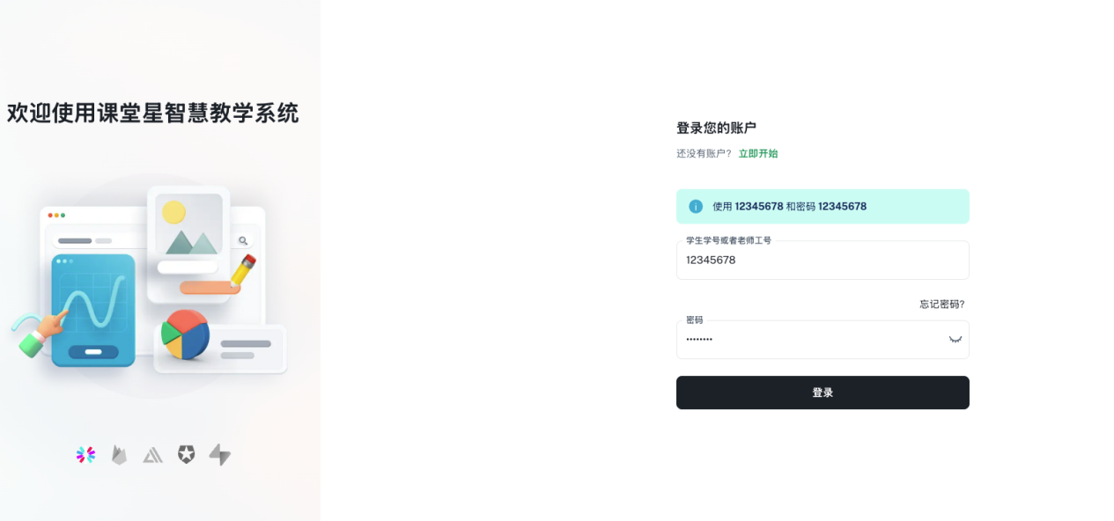

输入账户信息：
在登录区域的 “学生学号或者老师工号” 输入框中，输入您的学号（学生用户）或工号（教师/管理员用户）。
示例：12345678
在 “密码” 输入框中，输入您的账户密码。
登录操作：
点击“登录” 按钮，系统将验证您的身份。
验证成功后，系统会根据您的用户角色（管理员、教师或学生），自动跳转到您专属的工作台或主页面。

1.3 用户角色与界面
系统根据用户角色，提供不同的功能模块和界面布局。

- 管理员用户：
登录后，管理员将进入后台管理系统。该界面拥有系统最高权限，主要用于用户管理、权限分配、系统设置等。例如，管理员可以在用户管理页面查看所有用户统计信息，并对用户信息进行编辑和管理。

- 教师用户：
登录后，教师将进入个人教学空间。主要功能包括：创建和管理课程、发布教学资源，查看教学数据分析等。

- 学生用户：
登录后，学生将进入个人学习中心。主要功能包括：查看已选课程列表、访问课程资源、查看图谱资源等。

1.4用户注销
为了保护您的个人信息和数据安全，请在完成所有操作后，尤其是在公共计算机上使用时，务必及时注销账户。

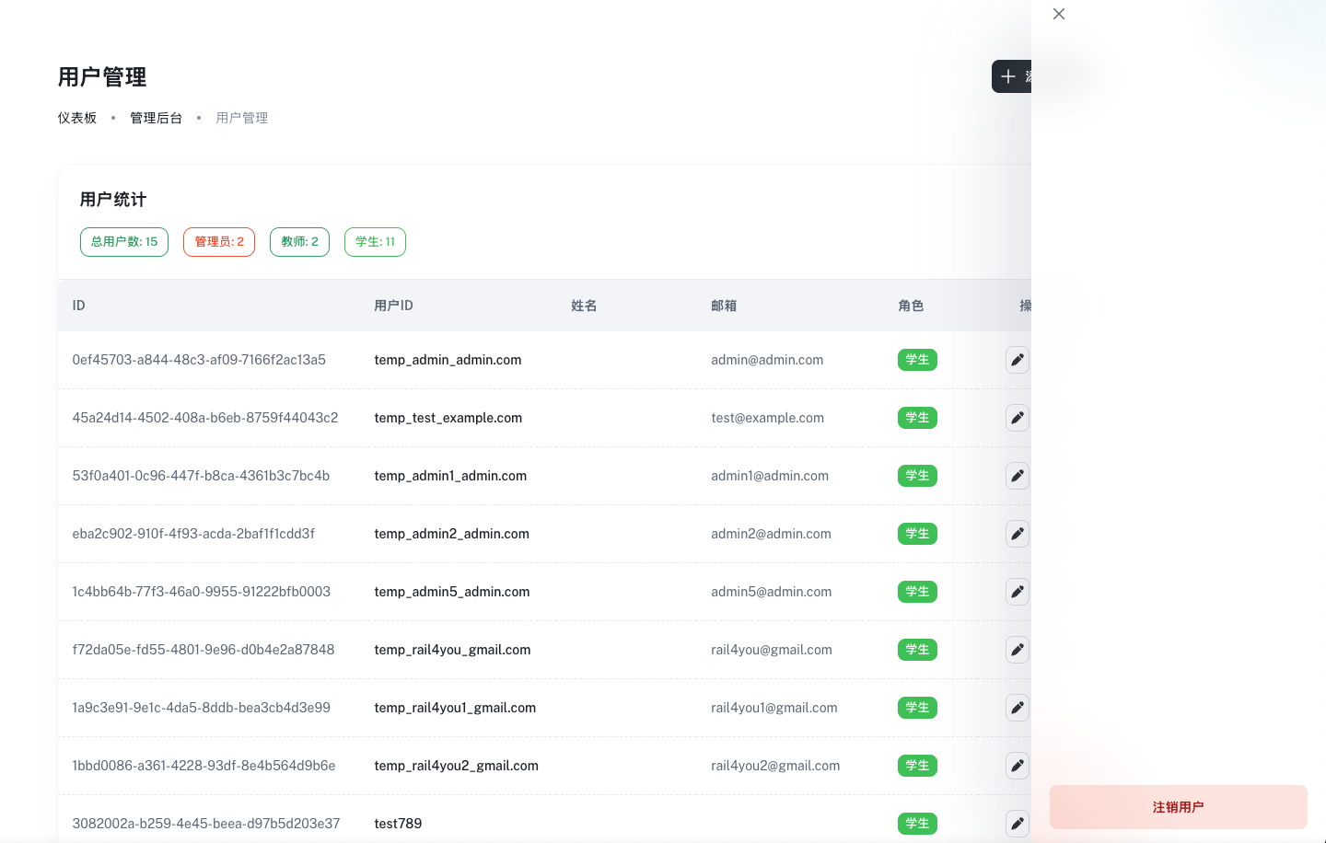
在界面的右上角找到用户菜单，在您登录后的任意页面，将鼠标移动至页面 右上角的用户头像或用户名图标。
执行注销操作：点击该图标，系统会弹出一个下拉菜单。
在菜单中找到并点击 “注销” 或 “退出登录” 选项。直接关闭浏览器窗口可能无法完全退出账户，建议始终通过点击“注销”按钮来安全退出系统。

2.管理端功能

2.1首页
管理员登录后看到的默认页面，默认为用户管理界面。让管理员能直接访问最重要的功能。

2.2 用户管理
管理系统中所有用户账户的核心模块。管理员可以在此进行用户的增、删、改、查操作。具体可能包括：创建新用户、编辑用户信息（如姓名、邮箱、联系方式）、重置密码、启用或禁用账户、分配用户角色等。统一管理平台上的所有使用者，确保账户信息的准确性和安全性。

2.3权限管理
此模块用于定义和控制不同用户或用户角色在系统中的操作权限。管理员可以创建不同的角色（如“超级管理员”、“内容编辑”、“普通用户”），并为每个角色分配可以访问的菜单和可以执行的操作（如查看、新增、修改、删除）。实现精细化的访问控制，确保用户只能看到和操作其职责范围内的功能，保障系统数据安全。
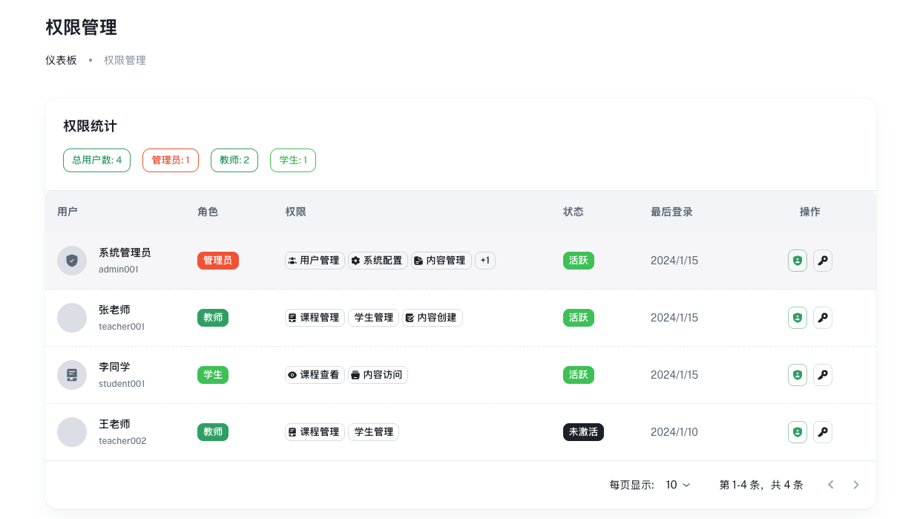

2.4系统状态
系统监控模块，用于实时展示服务器的运行状态和性能指标。包括：CPU使用率、内存占用情况、磁盘空间、网络流量、数据库连接状态等。帮助管理员监控系统的健康状况，及时发现性能瓶颈或潜在问题，便于进行维护和优化。
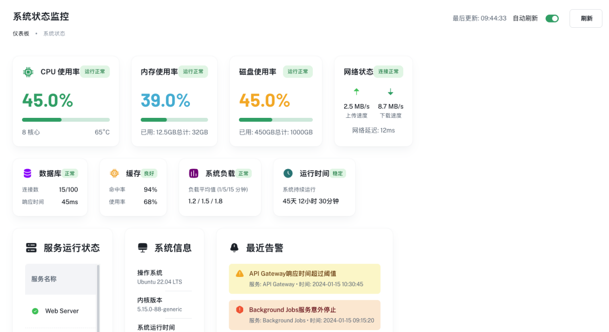

2.5系统日志
该模块记录了系统运行过程中的关键事件和操作记录。日志内容可能包括：用户登录/登出记录、关键操作日志（如谁在什么时间修改了什么数据）、系统错误日志、API调用记录等。
目的：用于安全审计、问题排查和故障追溯。当系统出现异常或发生安全事件时，日志是定位问题根源的重要依据。
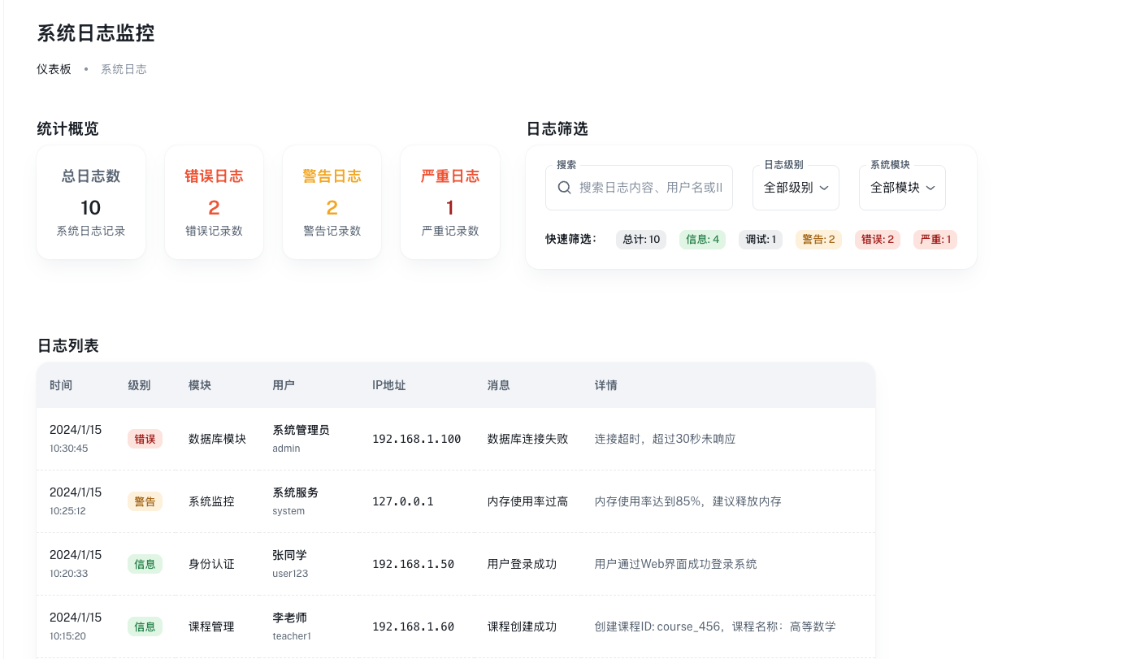

3.教师端功能

3.1. AI助手与AI命令中心
1. AI助手：提供智能教学辅助功能, 点选智能指令，可以使用ai助手功能辅助问答。
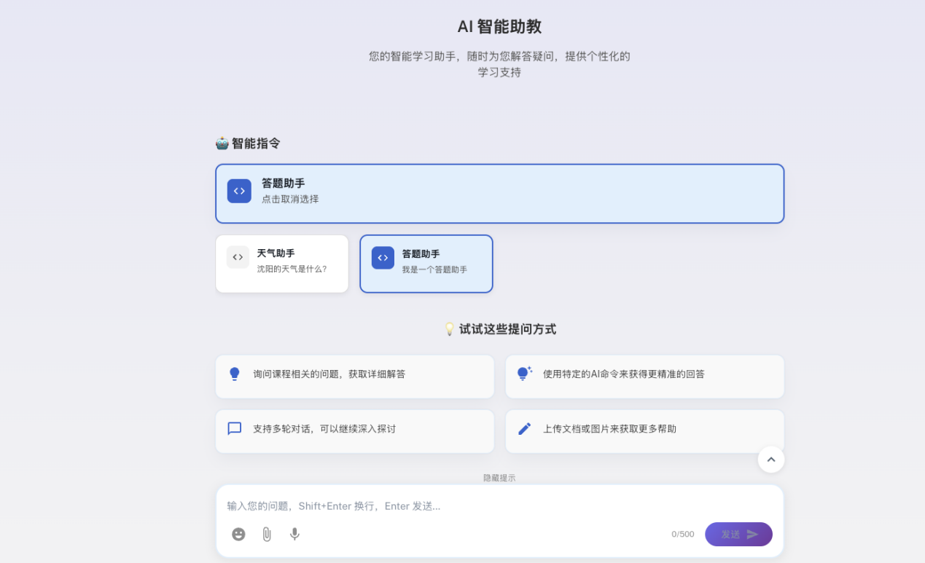
- AI命令中心：管理AI相关指令和设置。用户可以创建多个ai指令，指令包含用户指令，系统设置，助手回复。填写对应的信息会使用大语言模型的提示词辅助问答。
例子：助手回复可以输入“我是一个天气助手”，系统设置同样，用户指令：沈阳的天气是什么？以上的数据会直接输入到大语言模型，之后的问答会基于天气助手的角色辅助用户查询天气情况。
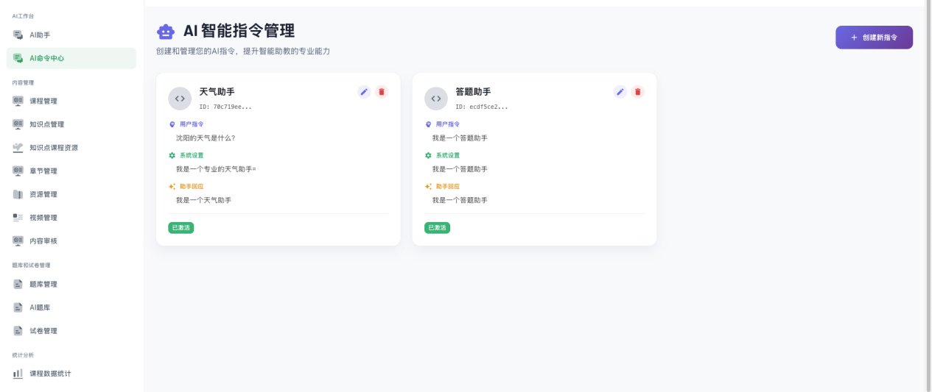

3.2. 内容管理
1. 课程管理：创建、编辑和管理课程内容
支持创建新课程，设置课程标题、描述和图片
示例：可创建"中医学"等课程，包含系统学习中医基础理论、诊断方法等内容
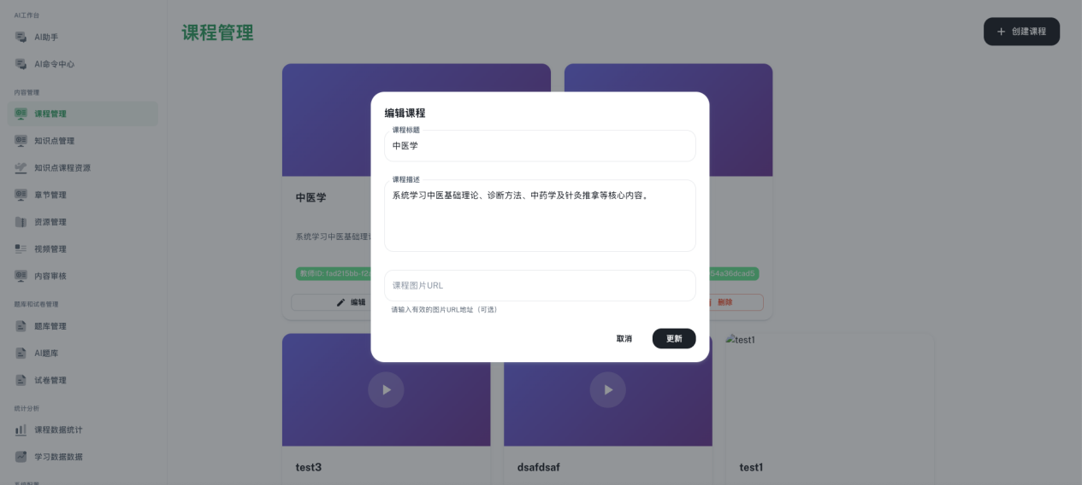
2.知识点管理：组织和管理课程知识点
支持知识资源层次结构管理
可设置知识点的重要程度（如"重要"、"一般"）
示例：数学知识点包含Algebra、Geometry等分支
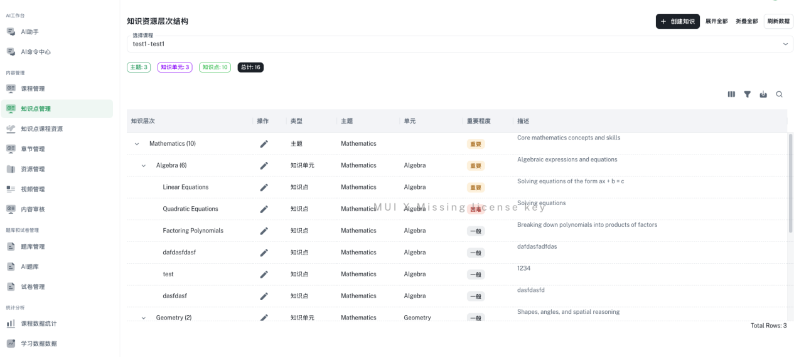

- 知识点课程资源：管理知识点相关的教学资源，支持上传和管理各类教学文件（如电子表格、视频等），提供知识树导航，便于快速定位资源。
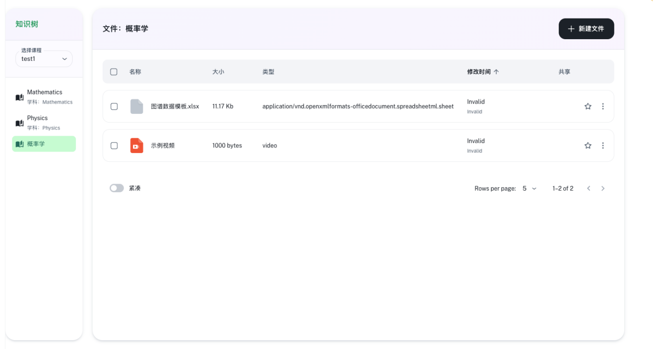
点击新建文件，新建文件可以是用户上传的文件，链接用户资料库里的文件或者视频。
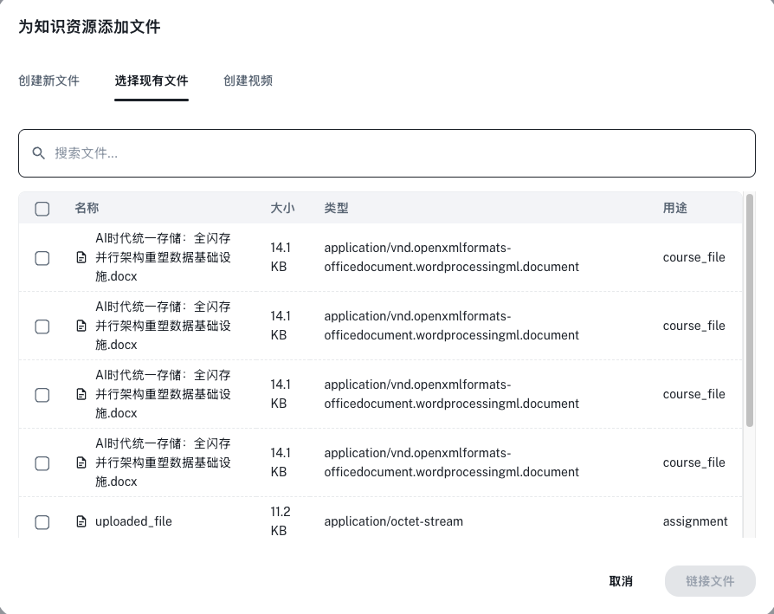

3.3. 题库和试卷管理
1. 题库管理：管理和组织各类题目, 习题类型包含选择题，填空题，问答题。
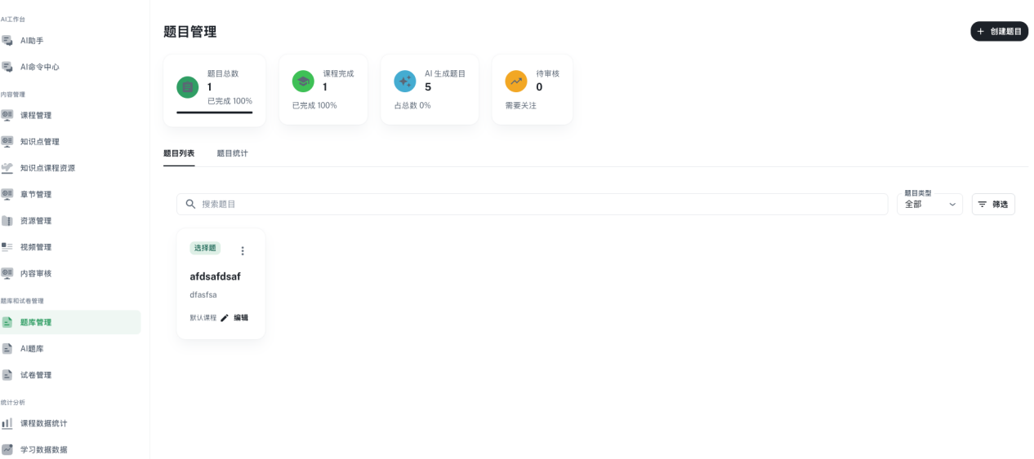
2. AI题库：利用AI技术生成和管理题目
支持AI练习生成功能，可选择课程、章节、知识点、难度和生成数量
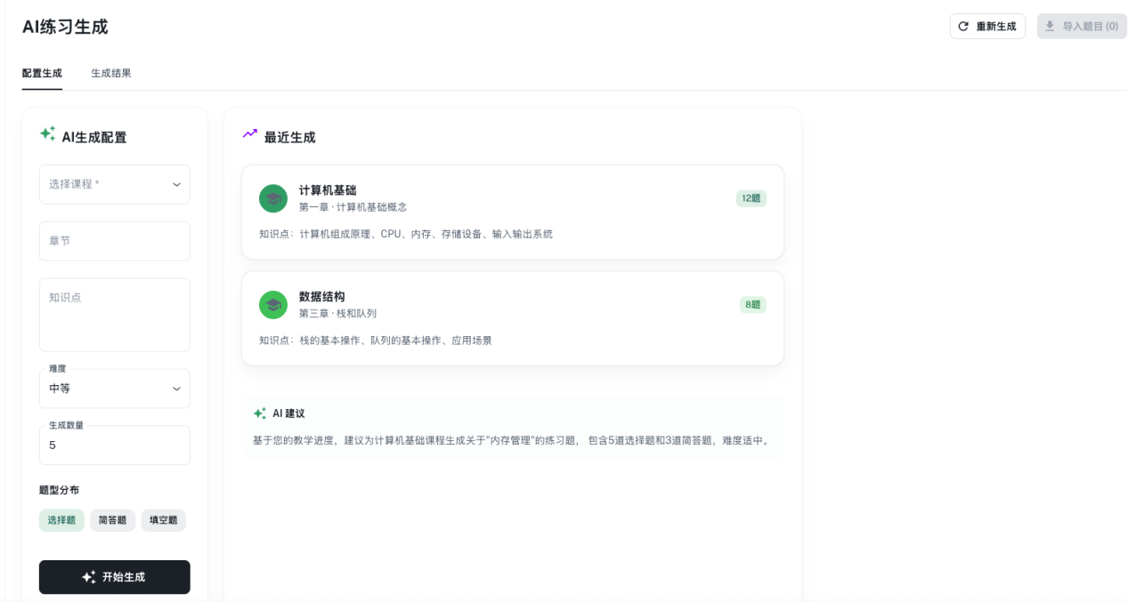
3 试卷管理：创建和管理考试试卷。待完成

3.4. 统计分析

1. 课程数据统计：查看课程相关的统计数据, AI使用统计
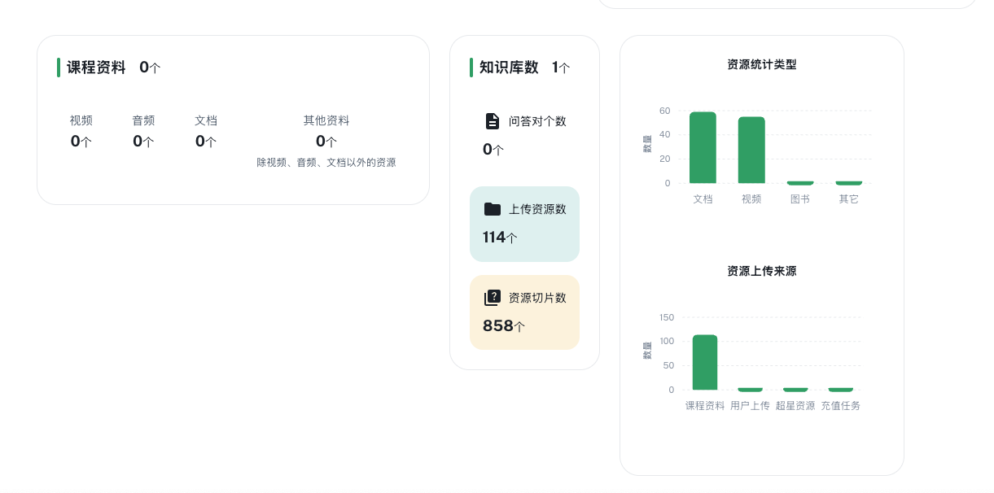

2. 学习数据：分析学生学习情况

3.5. 系统设置

1. 系统设置
包含通知设置：管理邮件通知和推送通知
界面设置：选择语言（如简体中文）和主题（如浅色模式）
隐私设置：配置隐私相关选项
账户信息：管理用户账户
显示用户名和邮箱信息
支持修改密码和删除账户操作

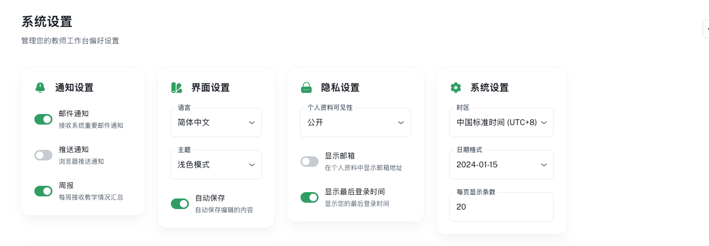

2 API管理
API端点管理：管理和监控API接口使用情况,显示API端点详情，包括方法、路径、描述、分类和状态,统计API调用次数和平均响应时间,API Keys管理：生成和管理API密钥, 支持导出API文档。
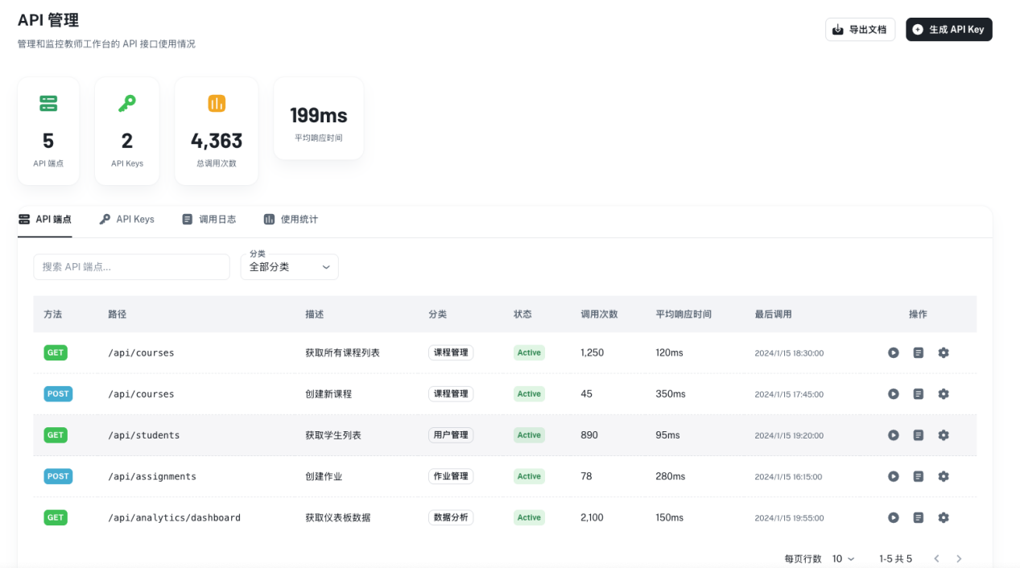

3.6 教师端功能实例
1. 创建教学助手ai命令辅助教学。
点击ai命令中心，创建新的ai命令。
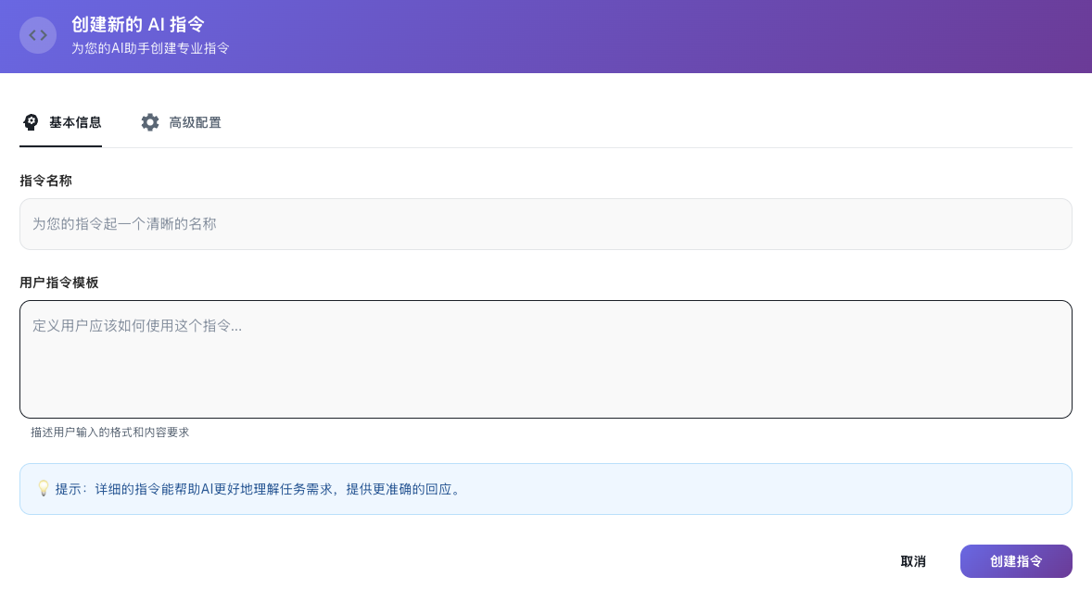
在基本信息和高级设置里分别输入：
- 指令名称：课堂互动助手
- 系统提示词：设置AI助手的角色和行为准则：你是一位富有耐心的教学助手，专注于帮助学生理解课程内容。你的职责是：1) 用简洁清晰的语言解释复杂概念；2) 提供具体的例子和类比来加深理解；3) 通过提问引导学生独立思考；4) 根据学生的疑惑及时调整讲解方式；5) 鼓励学生提出问题并给予耐心回答。
- 用户指令模板：定义用户应该如何使用这个指令的方式和要求：请在学习时遇到困难时使用此助手。你可以询问任何关于课程内容的问题，包括概念解释、公式推导、习题解答等。助手将提供清晰的讲解、相关例题，以及帮助你理解的学习建议。
- 助手例子：学生提问："什么是导数？为什么要学导数？"助手回应："导数是描述函数变化快慢的工具。想象你在开车，速度表显示的就是导数的概念——它告诉你在某一时刻你的位置变化有多快。具体来说，导数 = 函数值的变化量 ÷ 自变量的变化量。

在ai问答界面，点选创建的课堂互动助手就能根据助手设置的话术，引导学生理解知识。
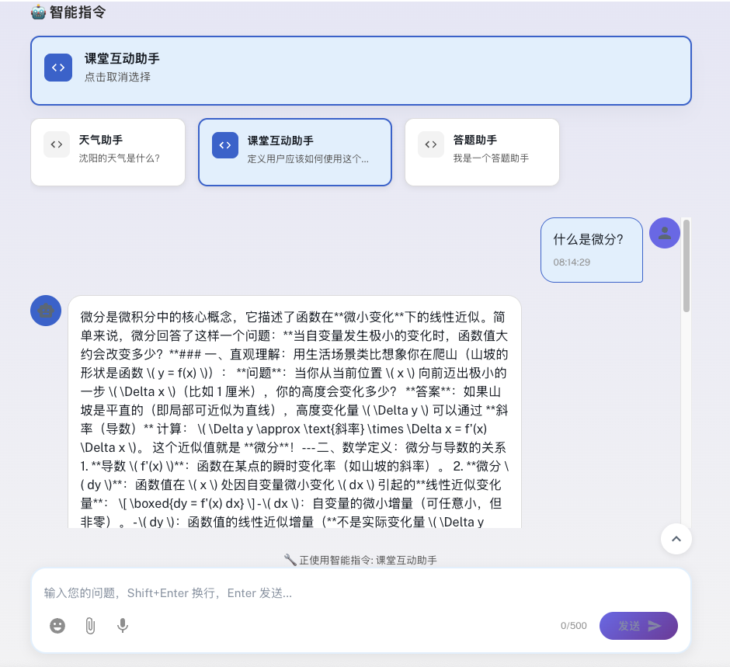

学生端功能
课程星学生端是一个以学生为中心的学习平台，旨在提供结构化的课程内容、智能化的学习辅助和便捷的资源获取途径。其核心功能主要围绕课程学习、知识探索、资源获取和AI互动展开。核心功能模块基于侧边栏导航。

4.1. 学生中心
这是学生的个人中心，包含课程概览：展示学习概览，如最近学习的课程、待完成的练习、学习时长统计等。
AI功能包含聊天功能和ai指令功能，ai指令的用法和教师端基本一致，学生端不能编辑ai指令操作。

4.2. 课程信息
此模块是学生进行课程学习的主要入口，包含：
- 课程概览：查看课程的整体介绍、教学大纲、学习目标和考核方式。
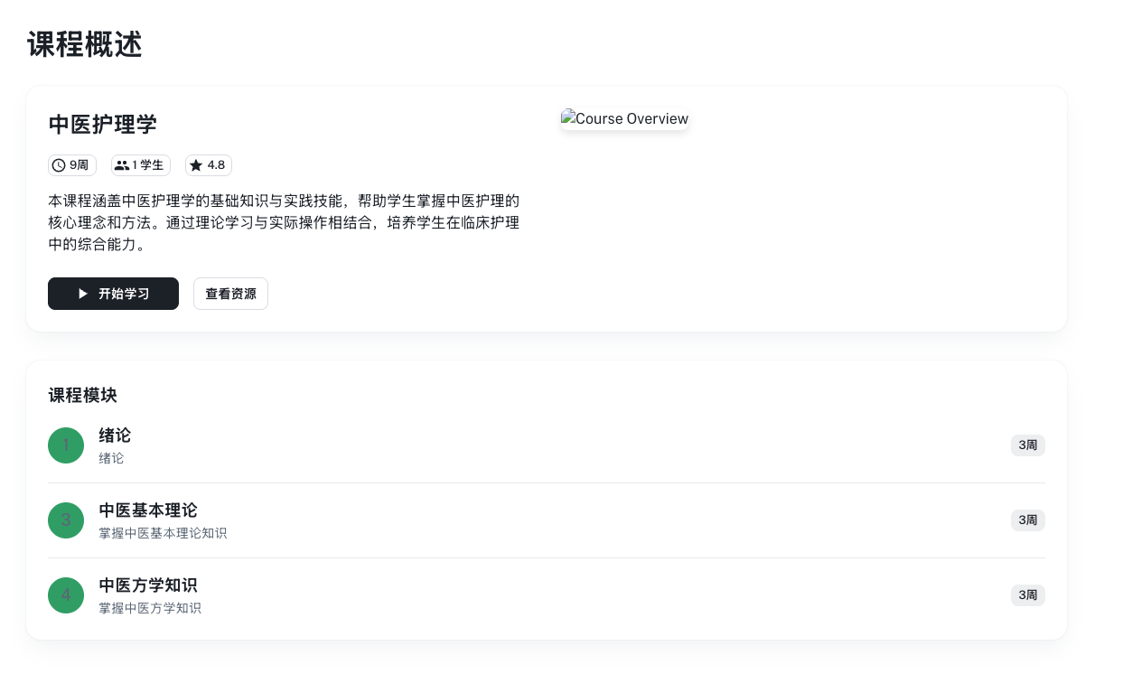
- 教师团队：了解授课教师的信息、简介和联系方式。
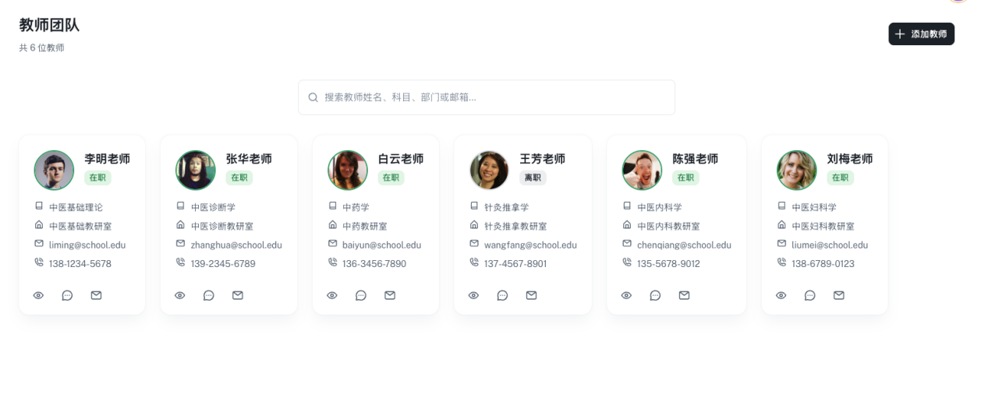
课程视频：在线观看教师上传的教学视频、录播课等核心视频资源。


4.3. 知识图谱
可视化的知识结构导航工具，帮助学生系统地掌握知识体系：
- 结构化浏览：以树状图，环形图，网状图的形式展示整个课程的知识结构，从课程到主题、单元，再到具体知识点。
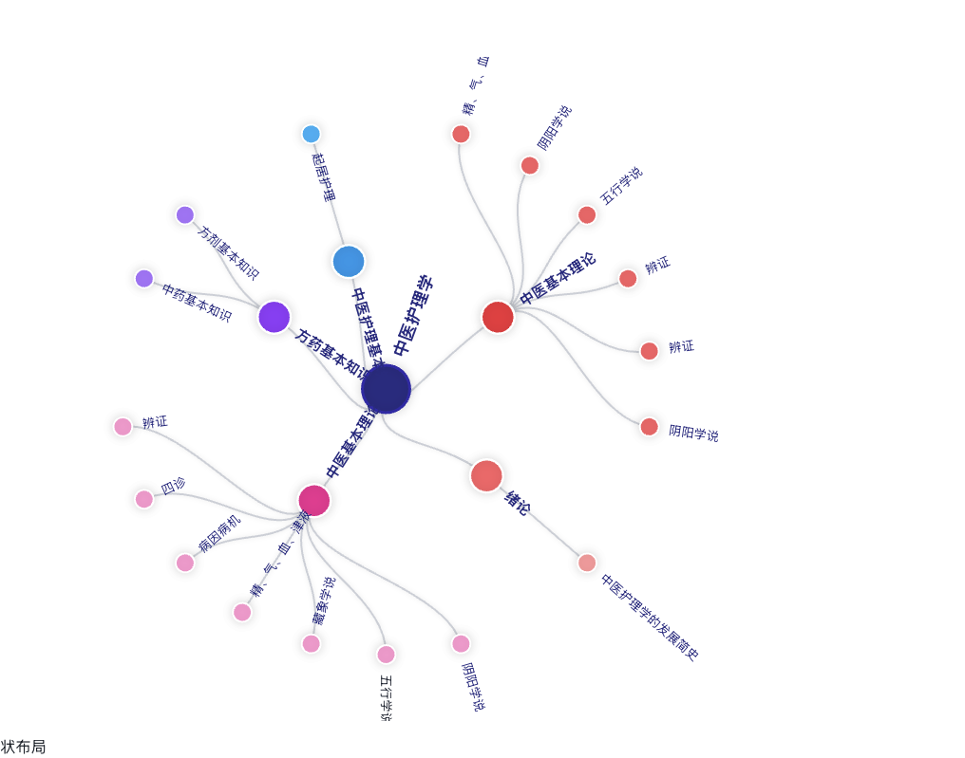
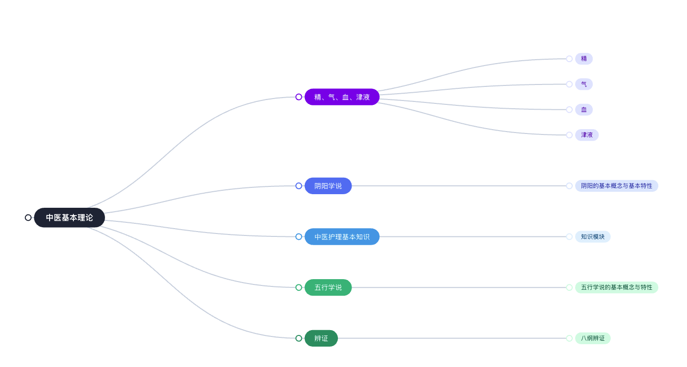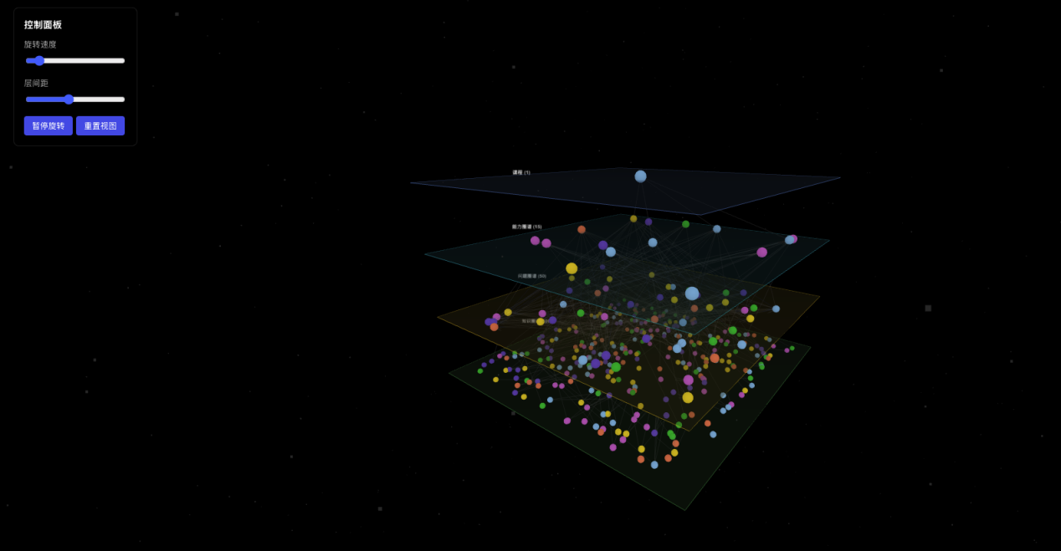
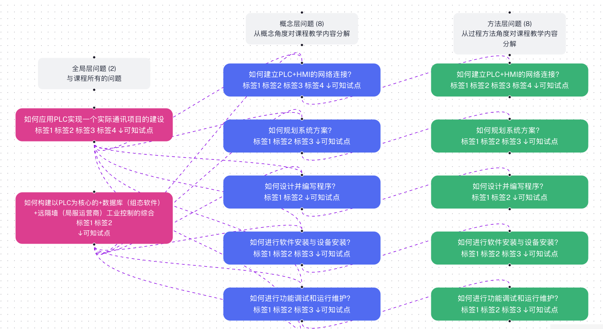
- 知识点定位：学生可以点击任意知识点，查看其详细描述、重要程度，并快速链接到与该知识点相关的所有学习资源（如视频、练习题、文档）。
关联学习：理解知识点之间的前后联系和逻辑关系，形成完整的知识网络。
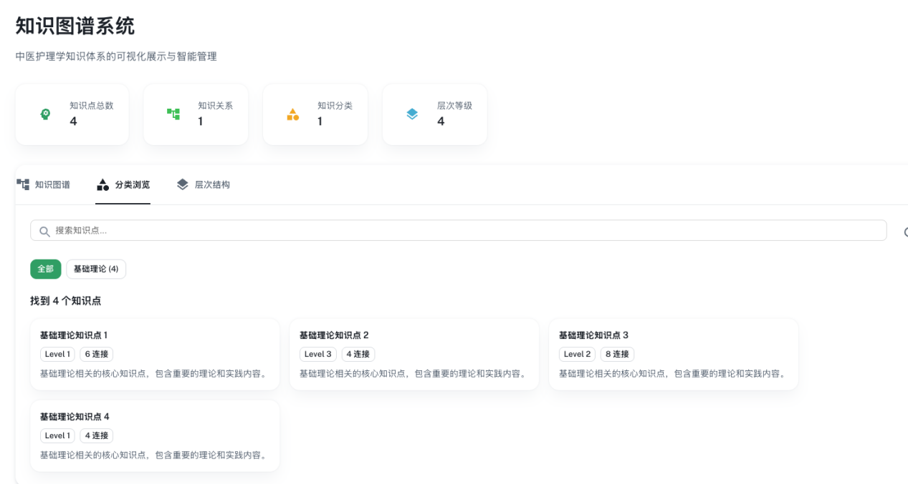

4.4. 教学资源
资源库：访问和下载教师上传的所有课程相关资料，如PPT课件、PDF文档等，集中的资源中心，与课程信息下的视频，知识图谱中的教学资源相辅相成，提供更广泛的资源访问：
文件检索：学生可以按课程、类型（文档、视频、表格）或关键词搜索所需的教学文件。
下载：直接查看或下载教师分享的各类文件，如“图谱数据模板.xlsx”或“示例视频”等。
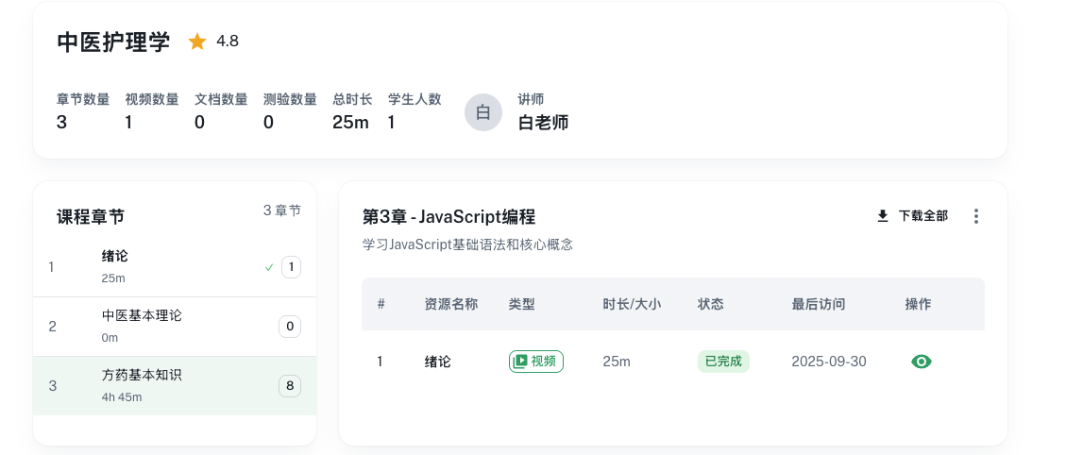

常见问题
- 如何修改系统界面语言？
进入"系统设置" > "界面设置" > 选择所需语言
- 如何查看AI功能使用情况？
进入"统计分析" > "AI使用统计"查看详细数据
- 如何生成API密钥？
进入"API管理" > 点击"生成API Key"按钮
- 定期查看AI使用统计，了解AI辅助教学效果
- 合理配置通知设置，及时更新课程内容和知识点资源，保持教学材料的新鲜度
- 如何调整应用的UI效果？
通过右上角的配置界面可以切换亮色和暗色布局，整体布局的颜色风格方案，导航栏的位置等等
